28.06.2017
Декада, посвященная году Экологии в России
С 14 по 27 июня 2017г. в Лиховском техникуме железнодорожного транспорта проходила экологическая декада, посвященная году Экологии в России «Мы любим наш город, поселок, район!»
Цели проведения экологической декады:
- расширять представления обучающихся об окружающем мире и взаимоотношениях его обитателей;
- развивать навыки правильного поведения обучающихся в природе;
- воспитывать чувство бережного отношения к окружающей природе, чувство сопереживания и любви к ней.
В целях активизации экологического воспитания обучающихся решались следующие задачи:
- привлечение внимания обучающихся к современным экологическим проблемам на планете в целом и нашего города в отдельности;
- формирование основ экологической грамотности и чувства ответственности за разрушительную деятельность человека.
- пробуждение творческих способностей, фантазии, стимулирование самостоятельной работы обучающихся.
В рамках декады был составлен план мероприятий, который включал в себя различные виды работ, общественно-полезного и пропагандистского труда обучающихся.
При этом мы стремились к тому, чтобы все наши мероприятия были познавательными и полезными.
Открытие экологической декады, посвященной году Экологии в России, началось с размещения в зданиях техникума информационных плакатов
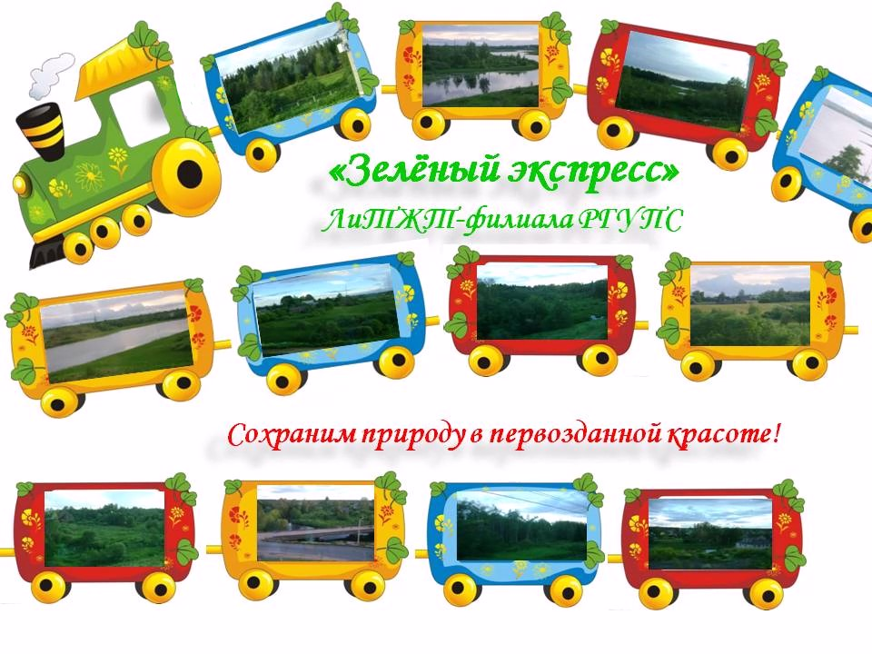

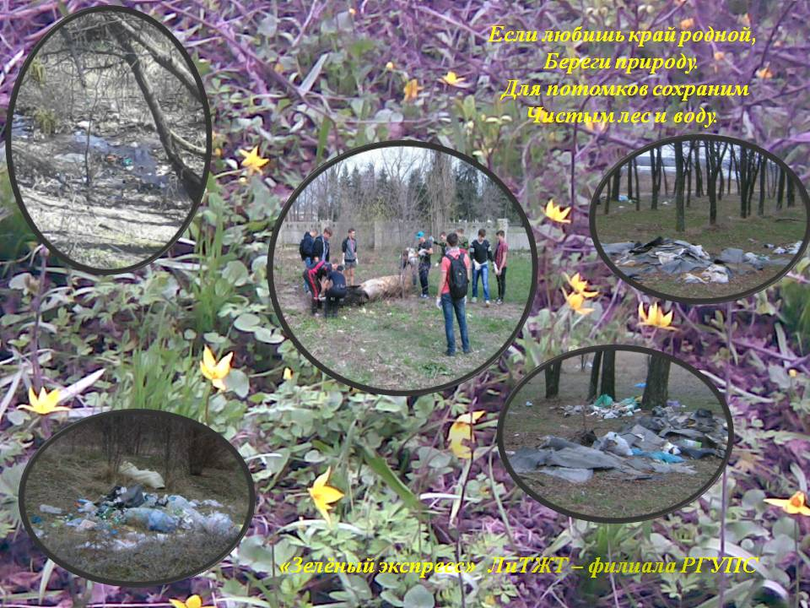

В течение всей декады студенты активно участвовали в различных мероприятиях, проявляя свои знания, творческие способности, свои трудовые умения и навыки.
Были проведены субботники по очистке и благоустройству территории техникума
На протяжении всей экологической декады в фойе техникума была размещена фотовыставка на темы: «Люби и знай свой край» и «Свалка по имени Земля»:
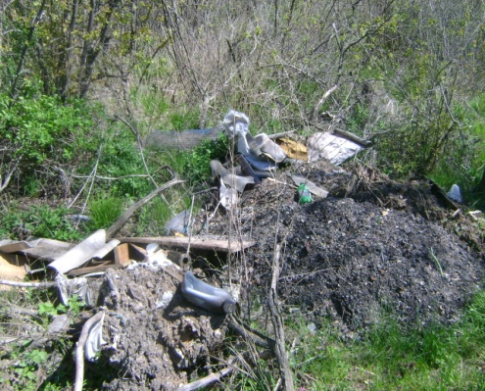 | 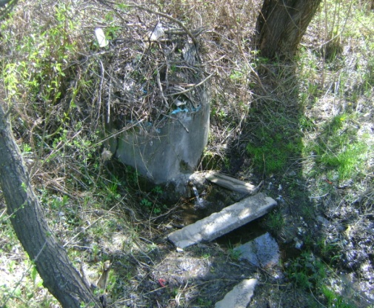 | 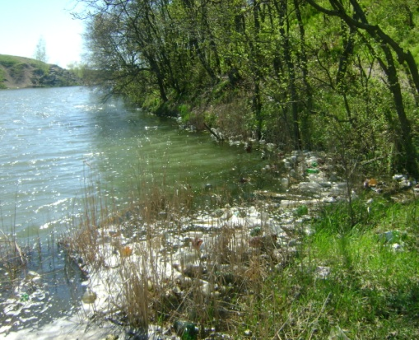

Студентами Экологического Студенческого Объединения «Зелёная Планета» был организован выпуск экологических листовок - обращение к жителям Дона «Чистота города в наших руках!» и 19.06.2017 проведена акция «Экологическая листовка» на территории микрорайона Лиховского:

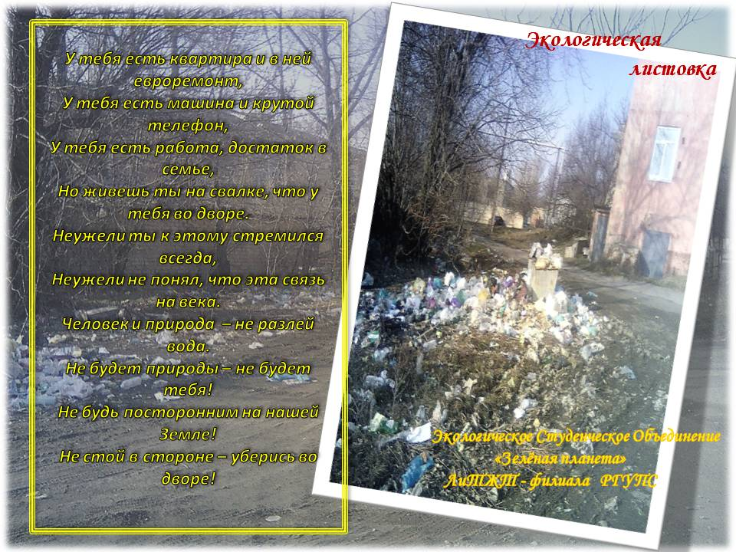
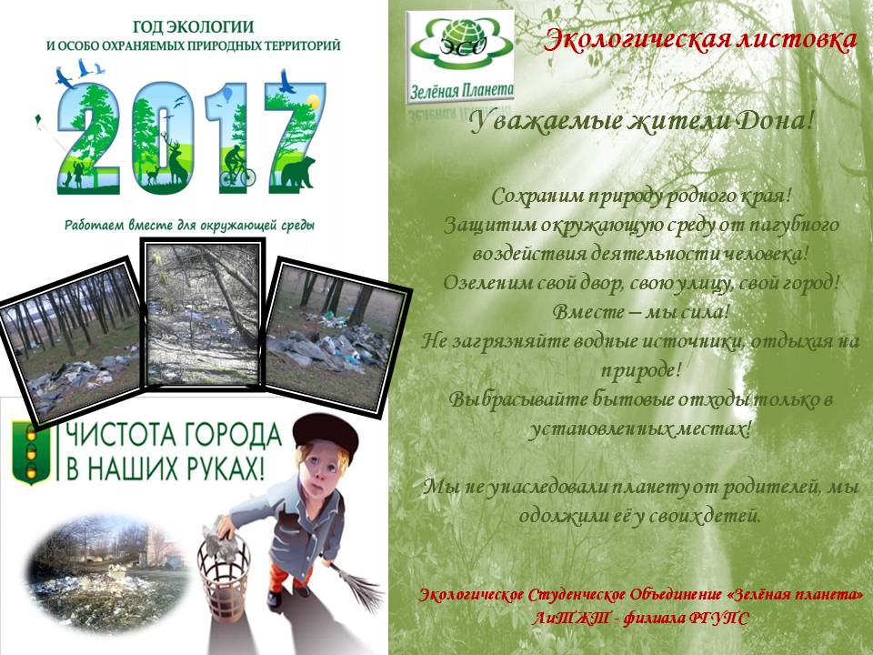

Акция «Экологическая листовка»

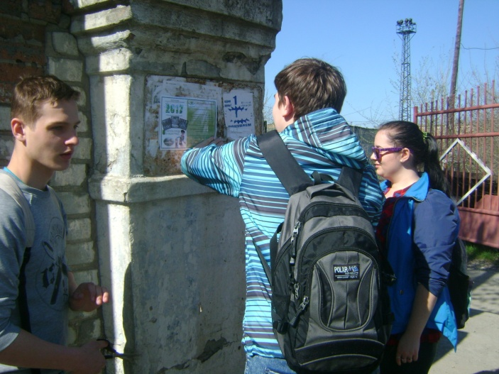 | 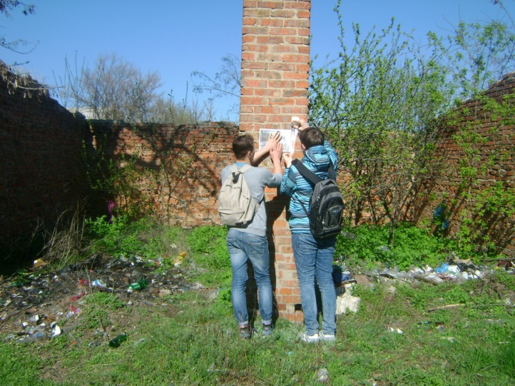
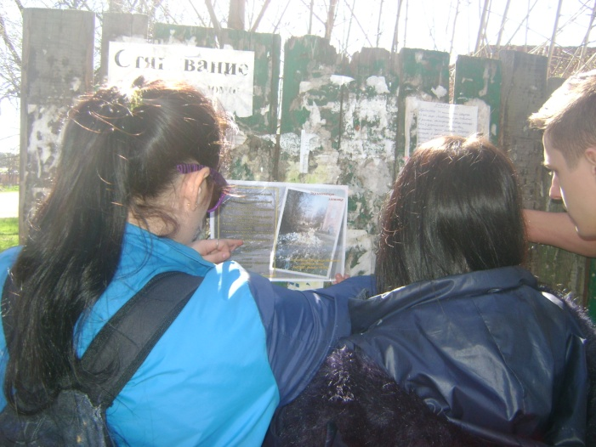 | 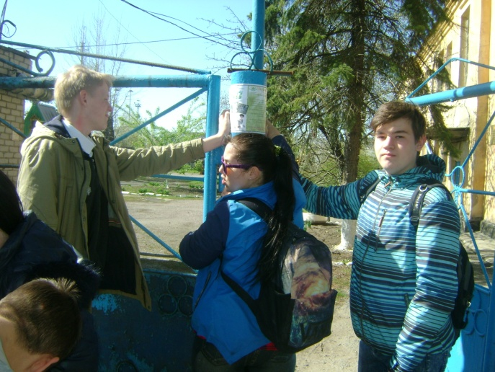

20.06.2017 активисты ЭСО «Зелёная планета» приняли участие в рейде по выявлению несанкционированных свалок на окраине поселка Лиховского:

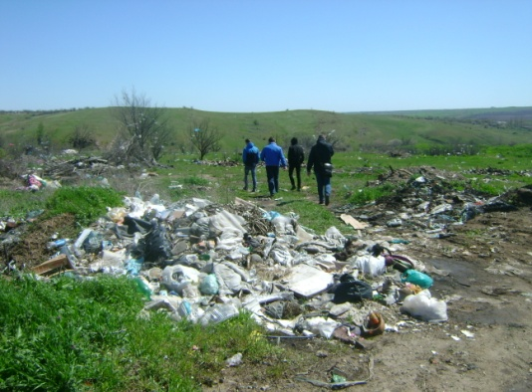 | 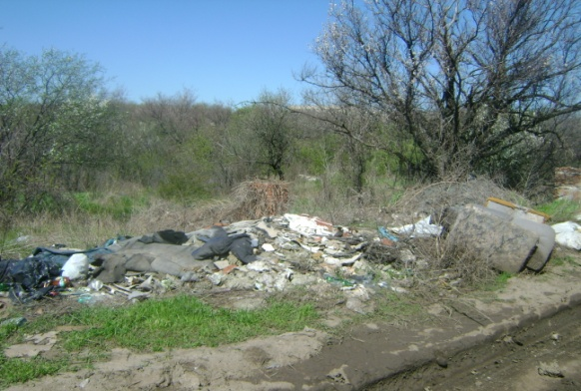 | 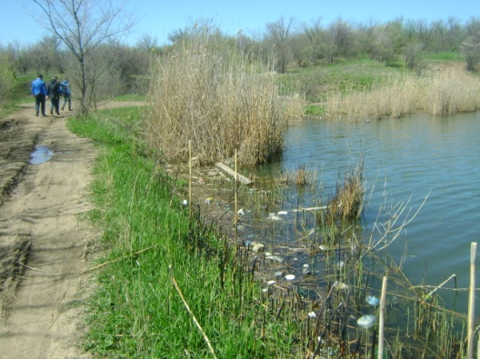
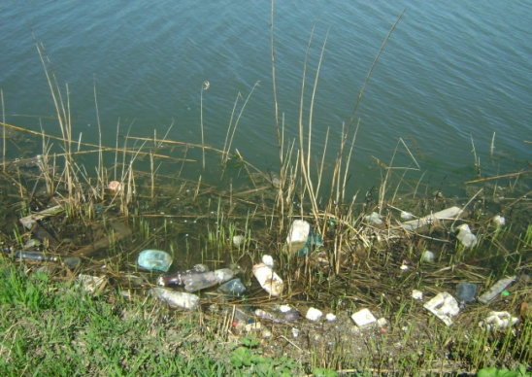 | 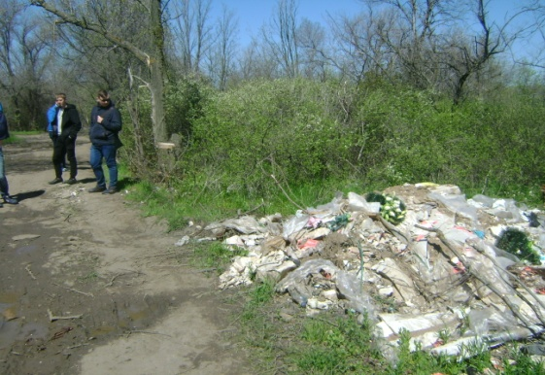 | 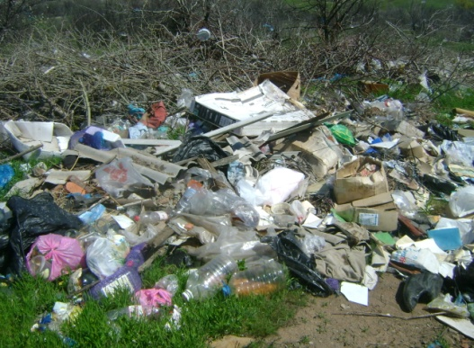
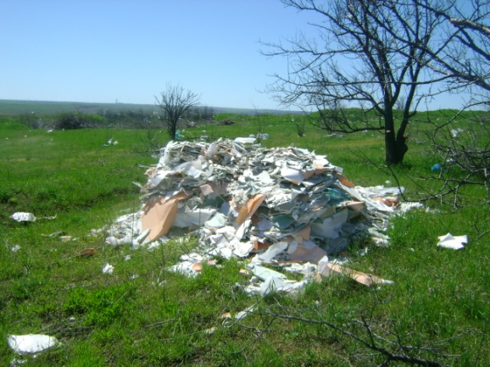 | 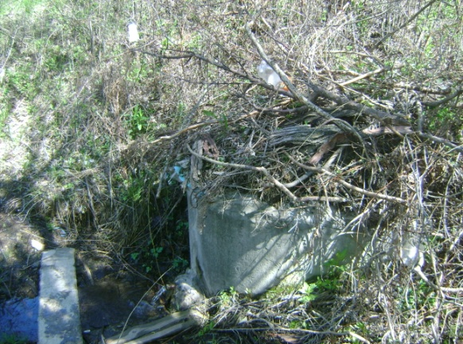 | 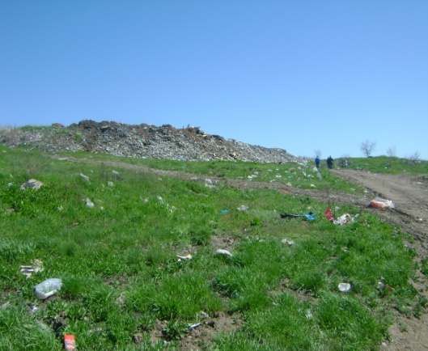

27.06.2017 г. была проведена встреча с обучающимися на тему: «Свалка по имени Земля. Мы в ответе за природу нашей Планеты».
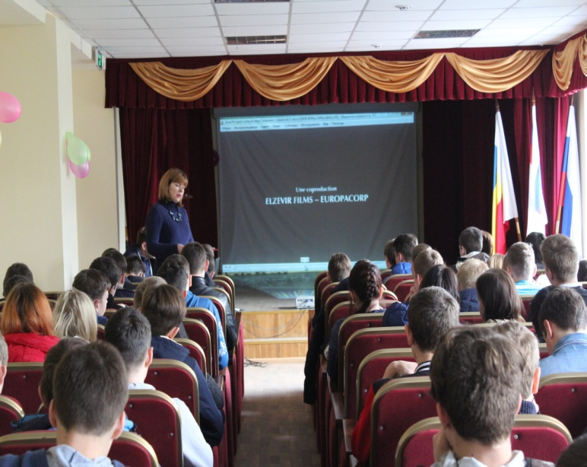

Руководитель ЭСО «Зелёная планета» Т.М. Бондарева

